P_FUN / Plot That Line

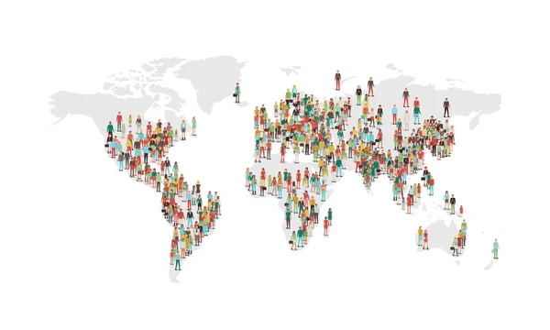

Lucas Simões Pólvora – MID3

Vennes - B22

Xavier Carrel

Table des matières

1 Analyse préliminaire 3

1.1 Introduction 3

1.2 Objectifs 3

1.3 Gestion de projet 3

2 Analyse / Conception 3

2.1 Domaine 3

2.2 Concept 3

2.3 Analyse fonctionnelle 5

2.3.1 Afficher le graphique 5

2.3.2 Mettre les courbes dans le graphique 5

2.3.3 Reset les recherches 5

2.3.4 Faire un filtre par année 5

2.3.5 Faire l'import de CSV 8

2.3.6 Enlever le pays choisi 8

2.4 Stratégie de test 8

3 Réalisation 8

3.1 Points de design spécifiques 8

*3.1.1* *Import du CSV* 8

3.2 Déroulement 9

3.2.1 Enlever le pays choisi 9

3.2.2 Faire un filtre par année 9

3.2.3 Faire l'import de CSV 9

3.2.4 Reset les recherches 9

3.2.5 Mettre les courbes dans le graphique 9

3.2.6 Afficher le graphique 9

3.3 Mise en place de l’environnement de travail 9

3.4 Description des tests effectués 9

3.4.1 Sprint 1 10

3.5 Erreurs restantes 11

4 Conclusions 11

5 Annexes 12

5.1 Journal de travail 12

# Analyse préliminaire

## Introduction

Ce projet a été fait dans le cadre du module 323 avec comme responsable Xavier Carrel, afin de nous apprendre la programmation fonctionnelle. C’est un programme qui fait un graphique avec les données rentrées. Dans mon cas, c’est une étude de la population mondiale. Elle en fait un graphique de l’évolution des habitants par pays afin de les comparer ou d’analyser leur croissance.

## Objectifs

L’objectif de ce projet était de faire un programme qui analysait des données et en faisait un graphique, que ce soit une api ou un csv. Elle aura comme fonctionnalité de mettre plusieurs courbes et les filtrer par date. L’axe X correspond au temps, afin d’ensuite filtrer par date.

## Gestion de projet

Pour ce projet, nous avons utilisé IceScrum afin de pouvoir créer des tâches et avoir un suivi sur notre sprint. Nous avons appliqué la méthode agile lors du projet. Nous avons aussi utilisé les conventionals commit, afin de bien se retrouver sur GitHub.

# Analyse / Conception

## Domaine

Les données collectées proviennent d’un fichier CSV contenant des informations sur la population de chaque pays entre 1970 et 2022. Ces données appartiennent au domaine de la démographique. En particulier, elle permet d’analyser la croissance des habitants par pays.

Ces données sont essentielles pour les chercheurs qui s’intéressent aux défis liés à la population, comme la recherche d’une meilleure qualité de vie, en imitant les pays où la croissance de population est plus impactante.

## Concept

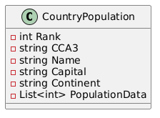

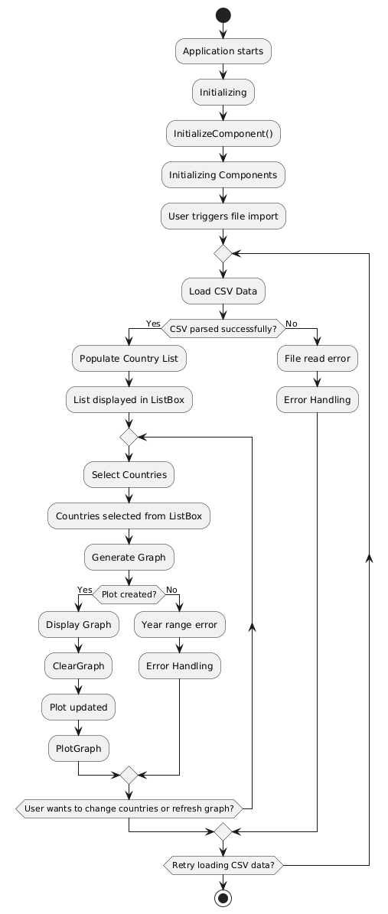

Explications :

Le chargement du CSV est effectué lorsque l’utilisateur clique sur un bouton qui ouvre l’explorateur de fichier et choisi son fichier (plus d’infos au point 3.1.1).

Même chose pour la génération du graphique et le « Clear », il y aura un bouton pour que l’utilisateur génère ou efface les données du graphique quand il le souhaite.

## Analyse fonctionnelle

### Afficher le graphique

(Auteur: Lucas Simoes Polvora)

|  |
| --- |
| En tant qu'utilisateur Je veux pouvoir voir un graphique |
| |  |  | | --- | --- | | Affichage du graphique lors du lancement | Lorsque j'exécute l'application Un graphique sans courbes s'affiche | |

### Mettre les courbes dans le graphique

(Auteur: Lucas Simoes Polvora)

|  |
| --- |
| En tant qu'utilisateur, Je veux pouvoir voir des courbes dans le graphique afin de pouvoir analyser le graphique |
| |  |  | | --- | --- | | Affichage des courbes | Lorsque je choisi les pays un graphique avec des courbes s'affiche | | Vérification des données | Lorsque j'analyse le graphique les données correspondent au CSV | |

### Reset les recherches

(Auteur: Lucas Simoes Polvora)

|  |
| --- |
| En tant que utilisateur Je veux un bouton de reset afin de nettoyer le graph |
| |  |  | | --- | --- | | Appui du bouton | Lorsque j'appuie sur le bouton reset le graph se reset | |

### Faire un filtre par année

(Auteur : Lucas Simoes Polvora)

|  |
| --- |
| En tant qu'utilisateur, Je veux une recherche par année afin de pouvoir réduire le graph |
| |  |  | | --- | --- | | Sans valeurs | Lorsque je fais une recherche et que je ne rempli pas une boîte pour une année minimale ou maximale le graph affiche jusqu'à la date minimale ou maximale qu'il a dans le csv avec une marge (Voir Image 1) | | 1 avec valeur | Lorsque je fais une recherche et que je rempli qu'une seule boîte pour une année minimale ou maximale Le graph affiche depuis cette date avec une marge (Voir image 3) | | Avec valeurs | Lorsque je fais une recherche et que je rempli les 2 boîtes avec une année max et min le graph affiche entre ce 2 dates avec une marge | | Calcul de la population quand on n’a pas les valeurs | Lorsque l'année n'apparaît pas dans le CSV et que je recherche par cette année le programme calcule une approximation | |

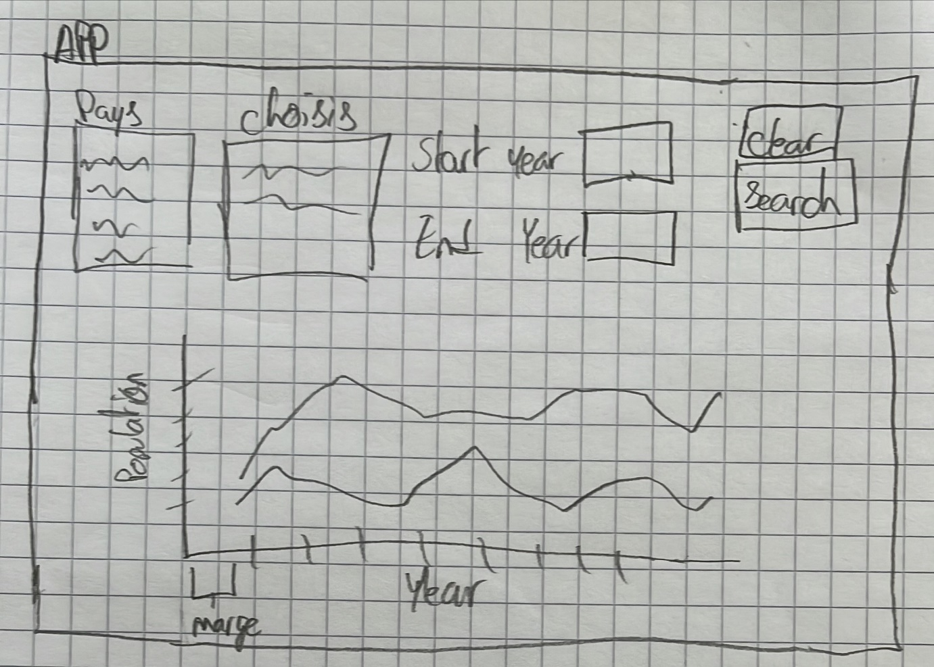

Image 1

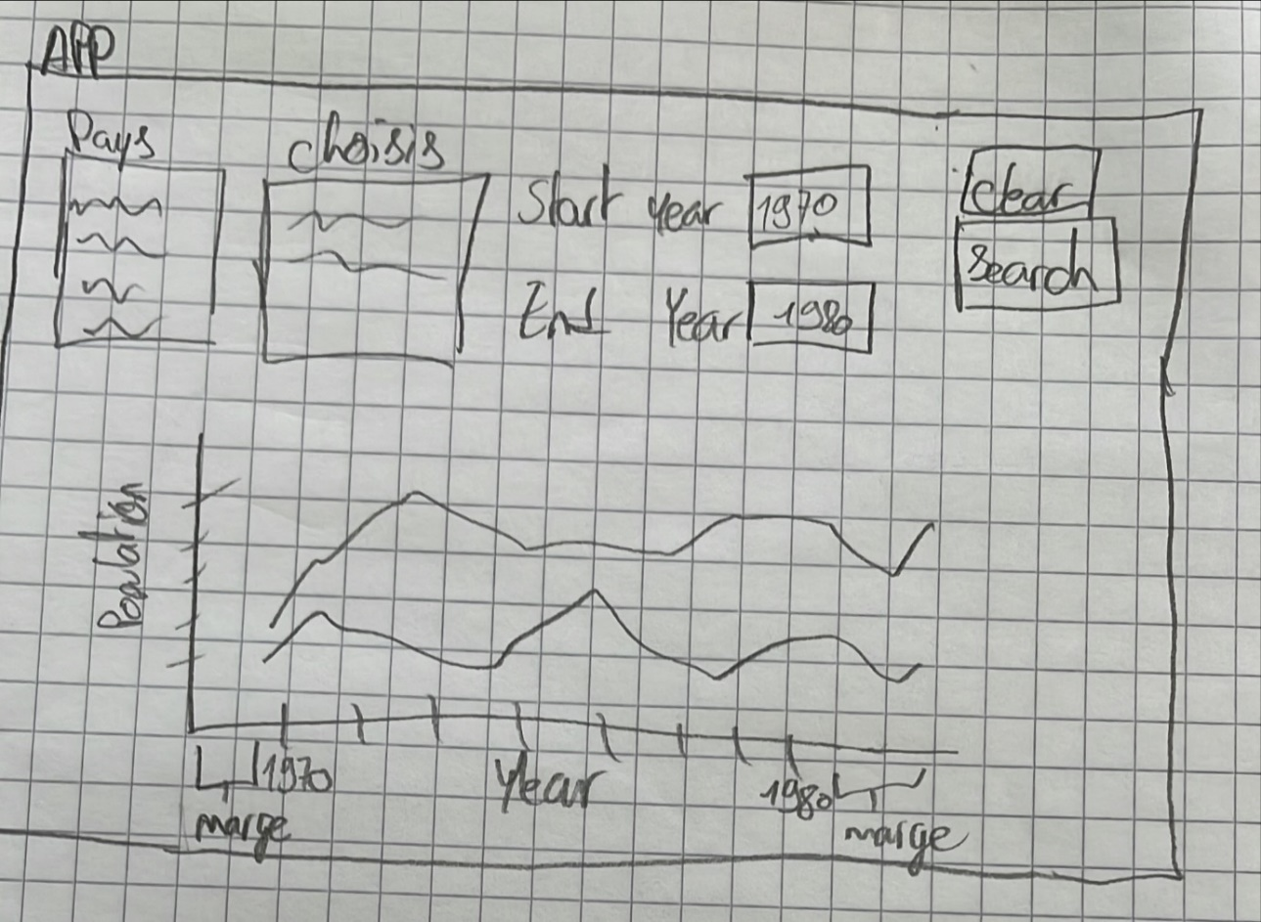

Image 2

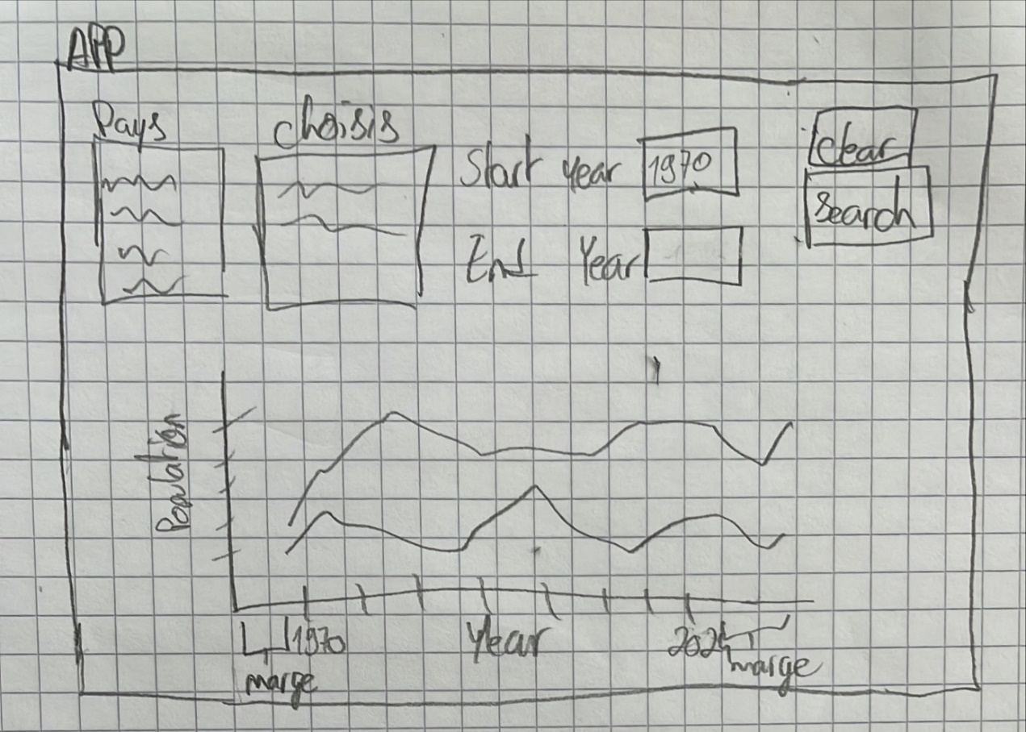

Image 3

### Faire l'import de CSV

(Auteur : Lucas Simoes Polvora)

|  |
| --- |
| En tant qu'utilisateur Je veux pour faire l'import du CSV afin d'afficher mes propres données |
| |  |  | | --- | --- | | Affichage des pays | Lorsque j'importe le fichier Le tableau des pays se rempli | | Affichage du bouton | Lorsque j'arrive sur la page un bouton pour importer le CSV apparaît | | Refus du fichier | Lorsque le programme n'arrive pas à collecter les données du CSV Il affiche un message d'erreur | |

### Enlever le pays choisi

(Auteur : Lucas Simoes Polvora)

|  |
| --- |
| En tant qu'utilisateur Je veux pour enlever le pays choisi afin d'éviter de refaire toute ma liste |
| |  |  | | --- | --- | | Clique sur un pays | Lorsque je clique sur un pays dans la liste des pays choisis il disparait de la liste et se déplace dans l'autre liste | | Remettre dans l'ordre alphabétique | Lorsque le pays se retrouve dans l'autre liste il se met au bon endroit dans l'ordre alphabétique afin de pouvoir le retrouver après | |

## Stratégie de test

J’utiliserai la technique de base qui est de lancer le programme et débuguer en essayant de trouver les erreurs de mon code. Parfois je demanderai à des camarades pour trouver les erreurs que je ne trouverai probablement pas.

Les données de test sont les données trouvées dans le GitHub appelé world_population.csv. Ce sont des données véridiques trouvées sur internet sur un site de statistiques.

# Réalisation

## Points de design spécifiques

### *Import du CSV*

* Ouvre l’explorateur de fichier
* Lorsque l’utilisateur choisi le fichier, le code trouve le chemin
* Grâce au chemin qui a été stocké dans une variable, il va ouvrir le fichier
* il va lire et stocker les infos dans une liste d’une classe spécifique que j’ai créé

## Déroulement

### Enlever le pays choisi

Cette story n’a rencontré aucune difficulté je l’ai fait en 30 min environ

### Faire un filtre par année

Cette story m’a compliqué un peu dans un seul point, celui de si l’année par exemple n’existait pas créer une donnée approximative. Elle m’a pris plus de temps que prévu pour trouver un calcul assez équitable.

### Faire l'import de CSV

Elle ne m’a posé aucun problème une dizaine de minute et c’était bâclé.

### Reset les recherches

Cette story ne m’a pas non plus posé de problème, j’ai trouvé en une recherche ma réponse grâce à StackOverflow pour trouver la ligne de code pour reset une listbox.

### Mettre les courbes dans le graphique

Ce n’était pas dur mais très long, j’ai fait une chose à la fois pour qu’ensuite si nécessaire je puisse changer le code.

### Afficher le graphique

La seule chose qui m’a pris du temps est de trouver une librairie pour afficher le graphique, mais au total cela m’a pris une vingtaine de minutes.

## Mise en place de l’environnement de travail

Le répertoire de travail est dans [GitHub](https://github.com/LucasSimoesPolvora/P_FUN), celle-ci contient tous les documents nécessaires à la compréhension du code et de son objectif, mais aussi le code source et l’exécutable. Les logiciels nécessaires à l’édition et exécution du code sont :

* Visual Studio 2022 V.17 ou ultérieure
* ScottPlot.WPF 5.0.39

S’il ne faut qu’exécuter un exécutable est aussi disponible dans le dossier bin/debug. Il ne faut que l’exécuter.

Le programme n’est pas lourd ni complexe donc aucun matériel physique spécifique n’est nécessaire. Cependant, il se peut qu’une erreur apparaisse, je n’ai pas pu trouver la racine de ce dernier, il sera expliqué et résolu dans le point 3.5.

## Description des tests effectués

### Sprint 1

#### Enlever le pays choisi

|  |  |  |
| --- | --- | --- |
| Clique sur un pays | Lorsque je clique sur un pays dans la liste des pays choisis il disparait de la liste et se déplace dans l'autre liste | OK  30 Oct |
| Remettre dans l'ordre alphabetique | Lorsque le pays se retrouve dans l'autre liste il se met au bon endroit dans l'ordre alphabétique afin de pouvoir le retrouver après | OK  30 Oct |

#### Faire un filtre par année

|  |  |  |
| --- | --- | --- |
| Sans valeurs | Lorsque je fais une recherche et que je ne rempli pas une boîte pour une année minimale ou maximale le graph affiche jusqu'à la date minimale ou maximale qu'il a dans le csv avec une marge (Voir Image 1) | OK  20 Sep |
| 1 avec valeur | Lorsque je fais une recherche et que je rempli qu'une seule boîte pour une année minimale ou maximale Le graph affiche depuis cette date avec une marge (Voir image 3) | OK  20 Sep |
| Avec valeurs | Lorsque je fais une recherche et que je rempli les 2 boîtes avec une année max et min le graph affiche entre ce 2 dates avec une marge | OK  20 Sep |
| Calcul de la population quand on a pas les valeurs | Lorsque l'année n'apparaît pas dans le CSV et que je recherche par cette année le programme calcule une approximation | OK  30 Oct |

#### Faire l'import de CSV

|  |  |  |
| --- | --- | --- |
| Affichage des pays | Lorsque j'importe le fichier Le tableau des pays se rempli | OK  4 Oct |

#### Reset les recherches

|  |  |  |
| --- | --- | --- |
| Appui du bouton | lorsque j'appuie sur le bouton reset le graph se reset | OK  20 Sep |

#### Mettre les courbes dans le graphique

|  |  |  |
| --- | --- | --- |
| Affichage des courbes | Lorsque je choisi les pays un graphique avec des courbes s'affiche | OK  13 Sep |
| Vérification des données | Lorsque j'analyse le graphique les données correspondent au CSV | OK  13 Sep |

#### Afficher le graphique

|  |  |  |
| --- | --- | --- |
| Affichage du graphique lors du lancement | Lorsque j'exécute l'application Un graphique sans courbes s'affiche | OK  30 Aug |

#### Régler le problème de librairie

#### Améliorer le code

#### Améliorer l'UI

#### Démarrage de l'application

|  |  |  |
| --- | --- | --- |
| Exécution de l'exécutable | Lorsque j'exécute l'exécutable Une application démarre | ??? |

## Erreurs restantes

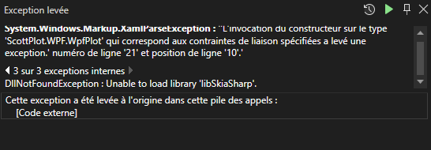

Cette erreur apparait lorsqu’on veut lancer le code pour la première fois, il décrit qu’une librairie (libSkiaSharp) ne peut pas être lancée. Elle vient probablement d’une dépendance de ScottPlot. Je n’ai pas su comment la résoudre automatiquement. Mais pour que le code se lance il faut supprimer le dossier bin et relancer le programme.

# Conclusions

Finalement, beaucoup de points ont été atteints, et certains sont à améliorer, tel que les tests unitaires. En effet, ils ne se retrouvent pas dans le code. Tous les points concernant le graphique ont été atteint (avoir plusieurs traits, pouvoir filtrer par date, etc…).

Je n’ai pas eu de difficultés particulières à part les bugs de ScottPlot sur du Forms. Je ne sais toujours pas pourquoi ScottPlot et Forms étaient incompatible sur les machines.

Pour donner suite à ce projet, je dirais qu’il faudrait améliorer l’UI car il fait très vieux, pouvoir accepter n’importe quel CSV mais s’il n’a pas le même format avec lequel il a été coder.

*Développez en tous cas les points suivants :*

* *Objectifs atteints / non-atteints*
* *Points positifs / négatifs*
* *Difficultés particulières*
* *Suites possibles pour le projet (évolutions & améliorations)*

# Annexes

## Journal de travail

Fichier « journal_LUCSIMOESP.md » qui se trouve dans le même répertoire que le projet.